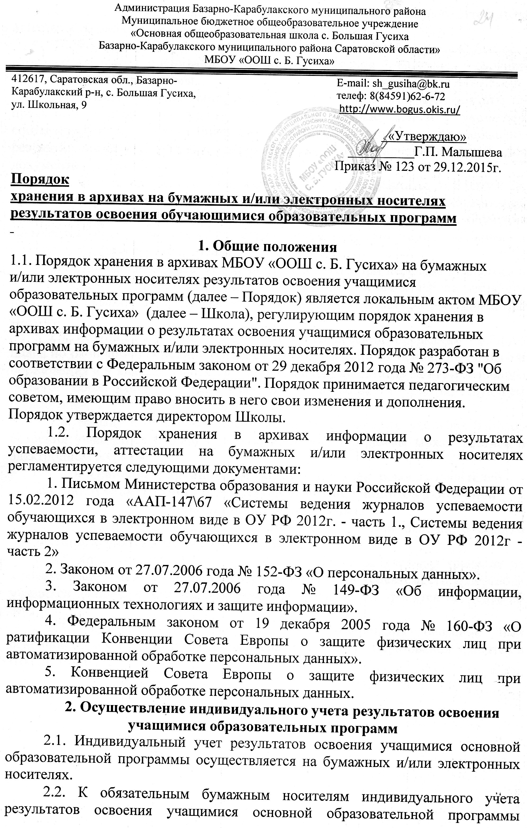
относятся классные журналы, личные дела учащихся, книги выдачи аттестатов, аттестаты об окончании основного общего образования.
2.3. В классных журналах отражается балльное текущее, промежуточное и итоговое (годовое) оценивание результатов освоения учащимися основной образовательной программы.
2.4. Внесение исправлений в промежуточные и итоговые результаты по предметам в классном журнале оформляется в виде записи с указанием соответствующей отметки цифрой и прописью, подписи исправившего результат педагога, подписи директора и печати, предназначенной для документов Школы.
2.5. В личном деле выставляются итоговые результаты учащегося по предметам учебного плана соответствующей основной образовательной программы. Итоговые результаты учащегося по каждому году обучения заверяются одной печатью, предназначенной для документов Школы и подписью классного руководителя.
2.6. Личные дела учащихся хранятся в Школе. При переводе учащегося в другую образовательную организацию личное дело учащегося выдается его родителям (законным представителям) согласно заявлению на имя директора Школы.
2.7. Результаты итогового оценивания учащегося по предметам учебного плана по окончанию основной образовательной программы основного общего и образования в 9 классах заносятся в книгу выдачи аттестатов за курс основного общего образования и выставляются в аттестат о соответствующем образовании.
2.8. Наряду с бумажным носителем индивидуального учета результатов освоения учащимися основной образовательной программы может вестись в электронном журнале.
3. Хранение в архивах бумажных и/или электронных носителей индивидуального учета результатов освоения учащимися основной образовательной программы
3.1. Книги учета выдачи аттестатов об окончании основного общего образования хранятся в Школе не менее 50 лет.
3.2. Классные журналы хранятся 5 лет. После пятилетнего хранения из журнала изымаются страницы со сводными данными успеваемости и перевода учащихся данного класса. Сформированные дела за год хранятся не менее 25 лет.

3.3. Личные дела учащихся после завершения освоения ими основной образовательной программы среднего общего образования хранятся в Школе 3 года.

